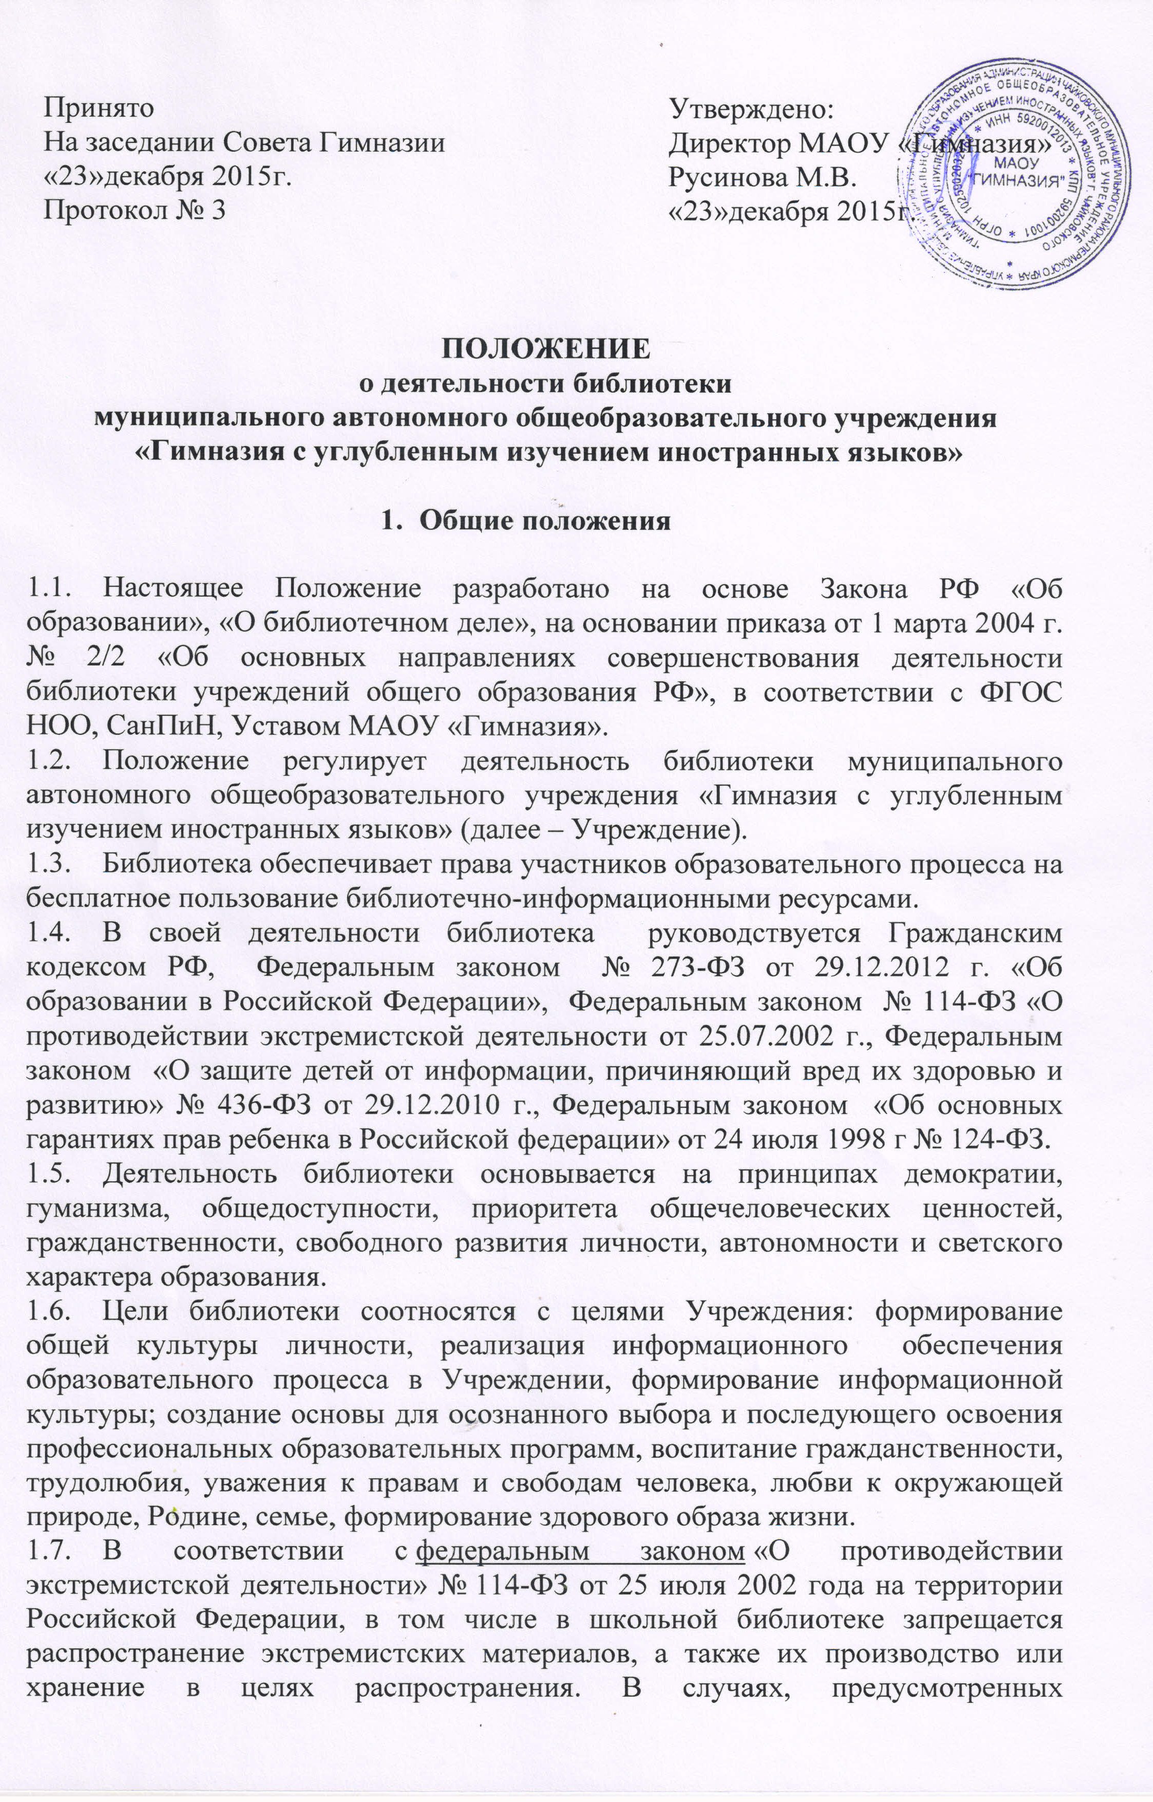
законодательством Российской Федерации, производство, хранение или распространение экстремистских материалов является правонарушением и влечет за собой ответственность.
Информационные материалы признаются экстремистскими федеральным судом по месту их обнаружения, распространения или нахождения организации, осуществившей производство таких материалов, на основании заявления прокурора или при производстве по соответствующему делу об административном правонарушении, гражданскому, административному или уголовному делу.
Одновременно с решением о признании информационных материалов экстремистскими судом принимается решение об их конфискации. Копия вступившего в законную силу решения о признании информационных материалов экстремистскими направляется судом в трехдневный срок в федеральный орган государственной регистрации.
Федеральный орган государственной регистрации на основании решения суда о признании информационных материалов экстремистскими в течение тридцати дней вносит их в федеральный список экстремистских материалов.
Порядок ведения федерального списка экстремистских материалов устанавливается федеральным органом государственной регистрации.
Федеральный список экстремистских материалов подлежит размещению в информационно-телекоммуникационной сети «Интернет» на официальном сайте федерального органа государственной регистрации. Указанный список также подлежит опубликованию в средствах массовой информации в установленном порядке.
Главный библиотекарь ежеквартально проводит сверку имеющихся в фондах библиотеки документов с Федеральным списком экстремистских материалов, изымает их из оборота библиотеки, ведёт журнал сверок фонда библиотеки с Федеральным списком экстремистских материалов.
1.8. В соответствии с федеральным законом РФ от 29.12.2010 № 436 «О защите детей от информации, причиняющей вред их здоровью и развитию», федеральным законом от 29.07.2013 №135-ФЗ «О внесении изменений в статью 5 Федерального закона «О защите детей от информации, причиняющей вред их здоровью и развитию» главный библиотекарь выявляет и исключает из доступа или открытого доступа отдела обслуживания обучающихся печатные издания, причиняющей вред здоровью и развитию детей.
Классификация информационной продукции, предназначенной и (или) используемой для обучения и воспитания детей в организациях, осуществляющих образовательную деятельность по реализации основных общеобразовательных программ, образовательных программ среднего профессионального образования, дополнительных общеобразовательных программ, осуществляется в соответствии с настоящим Федеральным законом и законодательством об образовании.
Оборот информационной продукции, содержащей информацию, предусмотренную статьей 5 ФЗ от 29.12.2010 № 436 «О защите детей от информации, причиняющей вред их здоровью и развитию», без знака информационной продукции не допускается, за исключением:
учебников и учебных пособий, рекомендуемых или допускаемых к использованию в образовательном процессе в соответствии с законодательством об образовании (в ред. Федерального закона от 02.07.2013 № 185-ФЗ);
телепрограмм, телепередач, транслируемых в эфире без предварительной записи;
информационной продукции, распространяемой посредством радиовещания;
информационной продукции, демонстрируемой посредством зрелищных мероприятий;
периодических печатных изданий, специализирующихся на распространении информации общественно-политического или производственно-практического характера;
информации, распространяемой посредством информационно-телекоммуникационных сетей, в том числе сети «Интернет», кроме сетевых изданий (п. 6 введен Федеральным законом от 28.07.2012 № 139-ФЗ);
комментариев и (или) сообщений, размещаемых по своему усмотрению читателями сетевого издания на сайте такого издания в порядке, установленном редакцией этого средства массовой информации.
К информации, причиняющей вред здоровью и (или) развитию детей, относится:
- информация, предусмотренная частью 2 настоящей статьи и запрещенная для распространения среди детей;
- информация, которая предусмотрена частью 3 настоящей статьи с учетом положений статей 7 - 10 настоящего Федерального закона и распространение которой среди детей определенных возрастных категорий ограничено.
К информации, запрещенной для распространения среди детей, относится информация:
- побуждающая детей к совершению действий, представляющих угрозу их жизни и (или) здоровью, в том числе к причинению вреда своему здоровью, самоубийству;
- способная вызвать у детей желание употребить наркотические средства, психотропные и (или) одурманивающие вещества, табачные изделия, алкогольную и спиртосодержащую продукцию, принять участие в азартных играх, заниматься проституцией, бродяжничеством или попрошайничеством;
- обосновывающая или оправдывающая допустимость насилия и (или) жестокости либо побуждающая осуществлять насильственные действия по отношению к людям или животным, за исключением случаев, предусмотренных настоящим Федеральным законом;
- отрицающая семейные ценности, пропагандирующая нетрадиционные сексуальные отношения и формирующая неуважение к родителям и (или) другим членам семьи;
- оправдывающая противоправное поведение;
- содержащая нецензурную брань;
- содержащая информацию порнографического характера;
- о несовершеннолетнем, пострадавшем в результате противоправных действий (бездействия), включая фамилии, имена, отчества, фото- и видеоизображения такого несовершеннолетнего, его родителей и иных законных представителей, дату рождения такого несовершеннолетнего, аудиозапись его голоса, место его жительства или место временного пребывания, место его учебы или работы, иную информацию, позволяющую прямо или косвенно установить личность такого несовершеннолетнего.
К информации, распространение которой среди детей определенных возрастных категорий ограничено, относится информация:
- представляемая в виде изображения или описания жестокости, физического и (или) психического насилия, преступления или иного антиобщественного действия;
- вызывающая у детей страх, ужас или панику, в том числе представляемая в виде изображения или описания в унижающей человеческое достоинство форме ненасильственной смерти, заболевания, самоубийства, несчастного случая, аварии или катастрофы и (или) их последствий;
- представляемая в виде изображения или описания половых отношений между мужчиной и женщиной;
- содержащая бранные слова и выражения, не относящиеся к нецензурной брани.
1.9. Порядок пользования источниками информации, перечень основных услуг и условия их предоставления определяются Правилами пользования библиотекой.
1.10. Учреждение несет ответственность за доступность и качество библиотечно-информационного обслуживания библиотеки.
1.11. Организация обслуживания участников образовательного процесса производится в соответствии с правилами техники безопасности и противопожарными, санитарно-гигиеническими требованиями.

- Основные задачи

  - Формирование качественных библиотечных фондов, обработка, систематизация носителей информации и ее продвижение к участникам образовательного процесса.
  - Обеспечение пользователям доступа к информации, знаниям, идеям, культурным ценностям. Организация оперативного библиотечно-информационного обслуживания участников образовательного процесса в соответствии с их информационными запросами.
  - Организация взаимодействия с педагогическим коллективом по формированию информационной грамотности, информационного мировоззрения и информационной культуры учащихся как обязательного условия обучения в течение всей жизни
  - Содействие в реализации поддержки и развития чтения, организация в различных формах пропаганды книги и чтения, в том числе основанных на использовании информационно-коммуникационных технологий, координация деятельности с широким кругом социальных партнеров, приобщение родительской общественности к ценностям семейного чтения.
  - Формирование комфортной библиотечной среды, совершенствование библиотечной этики.

- Основные функции.

  - Библиотека Учреждения как социальный институт призвана выполнять следующие основные функции:
3.1.1. Образовательная- содействие образованию и воспитанию личности учащихся посредством предоставления информационных ресурсов и услуг; формирование информационной культуры всех участников образовательного процесса в Учреждении.
3.1.2. Информационная-обеспечение доступа к информации, удовлетворение информационных потребностей учащихся, учителей и других категорий работников Учреждения с использованием как собственных информационных ресурсов, так и ресурсов других библиотек, библиотечных и информационных сетей и систем.
3.1.3. Культурная - обеспечение духовного развития читателей, приобщение их к ценностям отечественной и мировой культуры, создание условий для репродуктивной и продуктивной культурной деятельности.
3.1.4. Досуговая - содействие содержательному проведению свободного времени учащихся, создание творческой коммуникативной площадки.
3.2Библиотека формирует фонд библиотечно-библиографических и информационных ресурсов Учреждения:
3.2.1. комплектует единый универсальный фонд учебными, художественными, научными, научно-популярными документами для участников образовательного процесса на традиционных и нетрадиционных носителях информации;
3.2.2. пополняет фонд информационными ресурсами сети Интернет, базами и банками данных других учреждений и организаций;
3.2.3.аккумулирует фонд документов, создаваемых в Учреждении (лучших научных работ и рефератов учащихся);
3.2.4. организует единый фонд носителей информации как совокупность фондов отделов библиотеки;
3.2.5. управляет единым справочно-информационным фондом с целью оптимизации объема, координации состава и эффективности его использования;
3.2.6. осуществляет размещение, организацию и сохранность носителей информации.
  - Библиотека создает информационную продукцию:
3.3.1. осуществляет аналитико-синтетическую переработку информации;
3.3.2. организует и пополняет электронный каталог, базы данных Учреждения;
3.3.3. обеспечивает информирование пользователей об информационной продукции.
  - Библиотека осуществляет дифференцированное библиотечно-информационное и справочно-библиографическое обслуживание участников образовательного процесса:
3.4.1. Учащимся:
а) предоставляет информационные ресурсы на различных носителях на основе изучения их интересов и информационных потребностей;
б) организует обучение навыкам независимого библиотечного пользователя и потребителя информации; содействует интеграции в учебные программы комплекса знаний, умений и навыков по работе с книгой и информацией;
в) оказывает информационную поддержку учащимся в решении задач, возникающих в процессе их учебной деятельности;
г) организует массовые мероприятия, ориентированные на развитие общей, информационной и читательской культуры личности.
3.4.2. Педагогам:
а) выявляет информационные потребности и удовлетворяет запросы в области педагогических инноваций и новых технологий;
б) консультирует по работе с электронными версиями педагогических изданий; учит пользоваться электронными каталогами;
в) осуществляет текущее информирование учителей (дни информации, обзоры новых поступлений и публикаций), избирательное распространение информации, дифференцированное информирование руководства Учреждения по вопросам управления образовательным процессом;
г) организует доступ к банку педагогической информации, созданному методической и информационной службой;
д) содействует учителям в проведении занятий по информационной культуре; является базой для проведения практических занятий овладения навыками работы с информационными ресурсами.
3.4.3 Родителям (законным представителям) учащихся:
а) удовлетворяет читательские запросы по вопросам воспитания детей, информирует о новых поступлениях в библиотеку;
б) консультирует по вопросам организации семейного чтения;
в) содействует родительским комитетам в приобретении учебных комплектов для учащихся.

- Организация деятельности библиотеки.
  - Помещения библиотеки располагается в двух зданиях Учреждения.
  - В структуре библиотеки имеются абонемент, читальный зал, отделы учебников.
  - Библиотечно-информационное обслуживание осуществляется на основе образовательной программы Учреждения и программы развития библиотеки.
  - В целях обеспечения модернизации библиотеки в условиях информатизации образования, перехода на ФГОСы и в пределах средств, выделяемых учредителями, Учреждение обеспечивает библиотеку:
4.4.1. финансированием комплектования носителей информации;
4.4.2. необходимыми служебными и производственными помещениями в соответствии со структурой библиотеки и действующими нормативами по технике безопасности эксплуатации компьютеров;
4.4.3. современной копировально-множительной техникой и оргтехникой, необходимыми программными продуктами;
4.4.4. ремонтом и сервисным обслуживанием техники и оборудования библиотеки;
4.4.5. библиотечной техникой и канцелярскими принадлежностями.
  - Учреждение создает условия для сохранности книжного фонда, аппаратуры, оборудования и имущества библиотеки.
  - Ответственность за систематичность и качество комплектования основного фонда библиотеки, комплектование учебного фонда в соответствии с федеральными перечнями учебников и учебно-методических изданий, создание необходимых условий для деятельности библиотеки несет директор Учреждения в соответствии с Уставом Учреждения.
  - Режим работы библиотеки определяется главным библиотекарем по согласованию с директором Учреждения. В каникулярное время проводятся санитарные дни, в которые обслуживание читателей не производится. По установленному графику Центром информационно - коммуникационных технологий один раз в месяц проводится методический день.
  - Работа сотрудников библиотеки и организация обслуживания участников образовательного процесса производится в соответствии с должностными инструкциями, правилами техники безопасности и противопожарными, санитарно-гигиеническими требованиями.

- Управление. Штаты.
  - Руководство библиотекой и контроль за ее деятельностью осуществляет директор Учреждения. Локальные нормативные акты рассматриваются и принимаются Советом Учреждения. Директор утверждает нормативно-технологическую документацию библиотеки.
  - Руководство библиотекой осуществляет главный библиотекарь, который несет ответственность в пределах своей компетенции перед обществом и директором Учреждения, обучающимися, их родителями (иными законными представителями) за организацию и результаты деятельности библиотеки в соответствии с функциональными обязанностями, предусмотренными квалификационными требованиями, трудовым договором и Уставом Учреждения.
  - Главный библиотекарь назначается директором Учреждения и является членом педагогического коллектива, входит в состав педагогического совета Учреждения.
  - Главный библиотекарь разрабатывает и предоставляет директору Учреждения на утверждение:
5.4.1. Положение о библиотеке, Правила пользования библиотекой;
5.4.2. Должностные инструкции работников библиотеки;
5.4.3. Планы и отчеты работы библиотеки.
  - В целях обеспечения дифференцированной работы библиотеки могут вводиться должности: заведующий библиотекой, главный библиотекарь, педагог-библиотекарь, библиотекарь, медиаспециалист.
  - На работу в библиотеку принимаются лица, имеющие необходимую профессиональную подготовку, соответствующую требованиям квалификационной характеристики по должности и полученной специальности, подтвержденную документами об образовании и (или) квалификации.
  - Работники библиотек могут осуществлять педагогическую деятельность. Совмещение библиотечно-информационной и педагогической деятельности осуществляется работником библиотеки только на добровольной основе.
  - Трудовые отношения работников библиотеки и Учреждения регулируются трудовым договором, условия которого не должны противоречить законодательству Российской Федерации о труде.

- Права и обязанности библиотеки.

  - Библиотека Учреждения имеет право:
6.1.1. самостоятельно определять выбор форм, средств и методов информационно-библиотечного обеспечения образовательного процесса в соответствии с целями и задачами, указанными в Уставе и Положении о библиотеке Учреждения;
6.1.2. определяться с источниками комплектования информационных ресурсов;
6.1.3. изымать и реализовывать документы из фондов в соответствии с инструкцией по учету библиотечного фонда;
6.1.4. определять в соответствии с Правилами пользования виды и размеры компенсации ущерба, нанесенного пользователями библиотеки;
6.1.5. выходить с предложениями совершенствования оплаты труда, в том числе надбавок, доплат и премирования работников библиотеки;
6.1.6. участвовать в соответствии с законодательством Российской Федерации в работе библиотечных ассоциаций или союзов;
6.1.7. участвовать на конкурсной или иной основе в реализации федеральных, региональных и международных программ развития информационного и библиотечного дела.
  - Работники библиотеки имеют право:
6.2.1. на повышение квалификации. В этих целях администрация создает условия, необходимые для успешного обучения работников в учреждениях высшего профессионального образования, а также в учреждениях системы переподготовки и повышения квалификации;
6.2.2. иметь ежегодный отпуск 28 календарных дней и дополнительный оплачиваемый отпуск в соответствии с коллективным договором между работниками и директором Учреждения или иными локальными нормативными актами;
6.2.3. на представление к различным формам поощрения, наградам и знакам отличия, предусмотренным для работников образования и культуры.
6.3. Работники библиотеки обязаны:
6.3.1. обеспечить пользователям возможность работы с информационными ресурсами библиотеки;
6.3.2. информировать пользователей о видах предоставляемых библиотекой услуг;
6.3.3. обеспечить научную организацию фондов и каталогов;
6.3.4. формировать фонды в соответствии с утвержденными федеральными перечнями учебных изданий, образовательными программами Учреждения, интересами, потребностями и запросами всех категорий пользователей;
6.3.5. совершенствовать информационно-библиографическое и библиотечное обслуживание пользователей;
6.3.6. обеспечивать сохранность использования носителей информации, их систематизацию, размещение и хранение с учетом требований ФЗ от 29.12.2010 № 436 «О защите детей от информации, причиняющей вред их здоровью и развитию», ФЗ «О противодействии экстремистской деятельности» № 114-ФЗ от 25 июля 2002 года, ФЗ «Об основных гарантиях прав ребенка в Российской Федерации» от 24.07.1998 N 124-ФЗ (последняя редакция);
6.3.7. обеспечивать режим работы в соответствии с потребностями пользователей и работой Учреждения;
6.3.8. отчитываться в установленном порядке перед директором Учреждения;
6.3.9. повышать квалификацию.

VII. Права и обязанности пользователей библиотеки

7.1. Пользователи библиотеки имеют право:
7.1.1. получать полную информацию о составе библиотечного фонда, информационных ресурсах и предоставляемых библиотекой услугах;
7.1.2. пользоваться справочно-библиографическим аппаратом библиотеки;
7.1.3. получать консультационную помощь в поиске и выборе источников информации;
7.1.4. получать во временное пользование на абонементе и в читальном зале печатные издания, аудиовизуальные документы и другие источники информации;
7.1.5. продлевать срок пользования документами;
7.1.6. получать тематические, фактографические, уточняющие и библиографические справки на основе фонда библиотеки;
7.1.7. получать консультационную помощь в работе с информацией на нетрадиционных носителях при пользовании электронным и иным оборудованием;
7.1.8. участвовать в мероприятиях, проводимых библиотекой;
7.1.9. обращаться для разрешения конфликтной ситуации к директору Учреждения.
7.2. Пользователи библиотеки обязаны:
7.2.1. соблюдать правила пользования библиотекой;
7.2.2. бережно относиться к произведениям печати (не вырывать, не загибать страниц, не делать в книгах подчеркиваний, пометок), иным документам на различных носителях, оборудованию, инвентарю;
7.2.3. поддерживать порядок расстановки документов в открытом доступе библиотеки;
7.2.4. убедиться при получении документов в отсутствии дефектов, а при обнаружении проинформировать об этом работника библиотеки. Ответственность за обнаруженные дефекты в сдаваемых документах несет последний пользователь;
7.2.5. возвращать документы в библиотеку в установленные сроки;
7.2.6. заменять документы библиотеки в случае их утраты или порчи им равноценными, либо компенсировать ущерб в размере, установленном правилами пользования библиотекой;
7.2.7. полностью рассчитаться с библиотекой по истечении срока обучения или работы в Учреждении.
7.3. Порядок пользования библиотекой:
7.3.1. запись учащихся Учреждения в библиотеку производится по списочному составу класса в индивидуальном порядке, педагогических и иных работников Учреждения, родителей (иных законных представителей) обучающихся - по паспорту;
7.3.2. перерегистрация пользователей библиотеки производится ежегодно;
7.4. Порядок пользования абонементом:
7.4.1. пользователи имеют право получать документы на дом;
7.4.2. максимальные сроки пользования документами:
- учебники, учебные пособия - учебный год;
- научно-популярная, познавательная, художественная литература - 1 месяц;
- периодические издания -3 дня, издания повышенного спроса - 15 дней;
7.5. пользователи могут продлить срок пользования документами, если на них отсутствует спрос со стороны других пользователей.
7.6. Порядок пользования читальным залом:
а) документы, предназначенные для работы в читальном зале, на дом не выдаются;
б) энциклопедии, справочники, редкие, ценные и имеющиеся в единственном экземпляре документы выдаются только для работы в читальном зале;
7.7. Порядок работы с компьютером, расположенным в библиотеке:
а) работа с компьютером участников образовательного процесса производится по графику, утвержденному руководителем учреждения и в присутствии сотрудника библиотеки;
б) разрешается работа за одним персональным компьютером не более двух человек одновременно;
в) пользователь имеет право работать с нетрадиционным носителем информации после предварительного тестирования его работником библиотеки;
г) по всем вопросам поиска информации в Интернете пользователь должен обращаться к работнику библиотеки; запрещается обращение к ресурсам Интернета, предполагающим оплату;
д) работа с компьютером производится согласно утвержденным санитарно-гигиеническим требованиям.

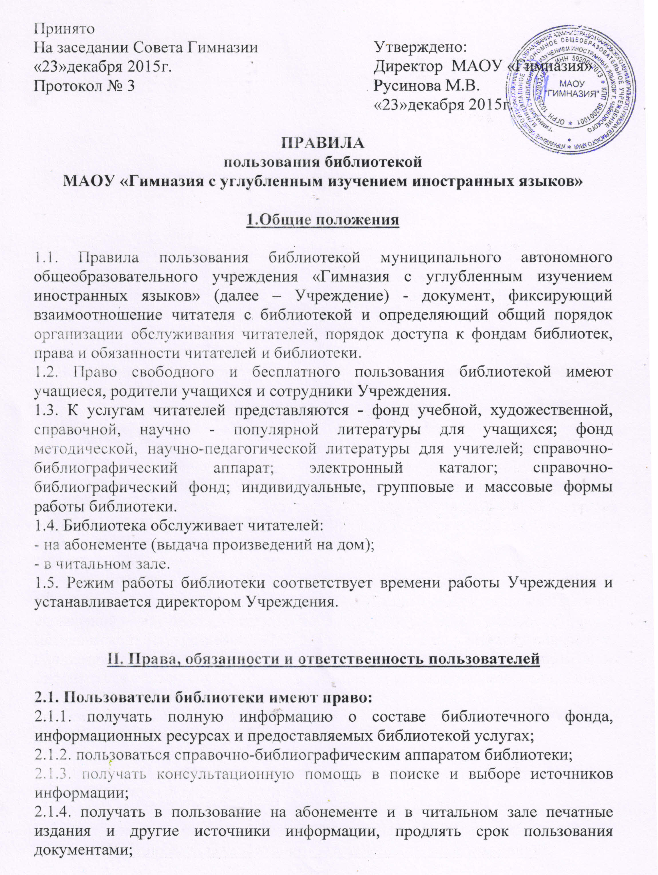
2.1.5. получать библиографические справки на основе фонда библиотеки;
2.1.6. получать консультационную помощь в работе с информацией на нетрадиционных носителях, при пользовании электронным каталогом;
2.1.7. участвовать в мероприятиях, проводимых библиотекой;
2.1.8. совместно с библиотекой создавать клубы, кружки по интересам, общества друзей библиотеки, книги, чтения;
2.1.9. в случае конфликтной ситуации с библиотекой обращаться к директору Учреждения.
2.2. Пользователи библиотеки обязаны:
2.2.1. соблюдать Правила пользования библиотекой;
2.2.2 бережно относиться к произведениям печати (не рвать, не загибать страниц, не делать в книгах подчеркивании, пометок), иным документам на различных носителях, оборудованию, инвентарю;
2.2.3. поддерживать порядок расстановки изданий в доступе библиотеки;
2.2.4. при получении произведений печати и иных документов пользователь должен убедиться в отсутствии дефектов, при обнаружении проинформировать работника библиотеки;
2.2.5. возвращать документы в библиотеку в установленные сроки;
2.2.6. пользователи, ответственные за утрату или порчу документов библиотеки, или их родители (законные представители) обязаны заменить их равноценными, при невозможности замены - возместить реальную рыночную стоимость документов;
2.2.7. по истечению ежегодного срока обучения или работы в Учреждении пользователи обязаны полностью рассчитаться с библиотекой.

III. Права, обязанности и ответственность библиотеки

3.1. Библиотека имеет право:
3.1.1. устанавливать режим работы библиотеки в соответствии с потребностями Учреждения по согласованию с директором;
3.1.2. определять размеры компенсаций за ущерб, причиненный пользователем библиотеке;
3.1.3. ограничивать права пользования библиотекой на срок до 1 месяца за нарушение правил библиотеки.
3.2. Библиотека обязана:
3.2.1. информировать пользователей обо всех видах предоставляемых библиотекой услуг;
3.2.2. обеспечить читателям возможность пользоваться информационными ресурсами библиотеки;
3.2.3. формировать фонды в соответствии с образовательными программами Учреждения, интересами, потребностями и запросами всех категорий пользователей;
3.2.4. совершенствовать информационно-библиографическое и библиотечное обслуживание пользователей;
3.2.5. знакомить пользователей с основами информационной культуры;
3.2.6. создавать и поддерживать комфортные условия обслуживания;
3.2.7. проводить мероприятия, не допускающие читательскую задолженность, принимать оперативные меры к ее ликвидации;
3.2.8. обеспечить рациональное, соответствующее санитарно-гигиеническим требованиям размещение и хранение носителей информации;
3.3. Порядок пользования библиотекой:
3.3.1. документом, подтверждающим право пользования библиотекой, является читательский билет с индивидуальным штрих-кодом,
3.3.2. читательский билет выдается бесплатно всем участникам образовательного процесса на основании приказа о зачислении в Учреждение и при приеме на работу для сотрудников;
3.3.3. при записи в библиотеку читатели должны ознакомиться с правилами пользования библиотекой;
3.3.4. читательский билет действителен на всё время обучения и работы в Гимназии;
3.3.5. смена читательского билета производится при изменении фамилии и других обстоятельствах.

IV. Порядок пользования абонементом

4.1. Пользователи имеют право получить на дом издания из фондов библиотеки.
4.2. Сроки пользования документами:
4.2.1. учебники, учебные пособия, методическая литература - учебный год;
4.2.2. научно-популярная, познавательная, художественная - 1 месяц,
4.2.3. периодические издания – 3 дня,
4.2.4. пользователи могут продлить срок пользования документами, если на них отсутствует спрос со стороны других пользователей.

V. Порядок пользования учебниками и учебными пособиями

5.1. Учебники и учебные пособия выдаются в начале учебного года каждому участнику образовательного процесса классным руководителем или библиотекарем.
5.2. Перечень выдаваемых учебников определяется Педагогическим советом, информация о выданных учебниках по каждому классу размещается на сайте Учреждения в разделе «Ученик. Учебники».
5.3. В целях сохранности каждый учащийся должен подписать учебник и обернуть его.
5.4. Запрещается делать в учебниках пометки; при выполнении ремонта учебника необходимо ознакомиться с установленными правилами ремонта книг.
5.5. В конце учебного года учебники и учебные пособия возвращаются в библиотеку каждым учащимся индивидуально по графику, согласованному библиотекарем с классным руководителем и учащимися.
5.6. Библиотека вправе требовать замены испорченных или утерянных учебников.

VI. Порядок работы в компьютерной зоне библиотеки
6.1. Работать на компьютере имеют право учащиеся и сотрудники Гимназии в часы, установленные режимом работы библиотеки.
6.2. Длительность одного сеанса работы на компьютере соответствует санитарно-эпидемиологические правилам и нормативам СанПиН 2.4.2.2821-10.
6.3. Пользователь имеет право работать с личным электронным ресурсом после его обязательной проверки на вирусы.
6.4. Интернет используется как справочно-информационный ресурс для доступа к энциклопедической, справочной и библиографической информации в учебных целях.
6.5. Запрещается какое-либо вмешательство в установленное программное обеспечение, включая изменение его настройки.
6.6. Включение и выключение компьютеров производится только сотрудником библиотеки.

